**DECLARAÇÃO DE AUTORIA E RESPONSABILIDADE**

**Eu**, **Cristiane Lopes de Sousa**, declaro, para fins de submissão à **Revista de Ciências Humanas** publicada pela Universidade Regional Integrada do Alto Uruguai e das Missões, que o artigo **A JUVENTUDE EM DISPUTA: AS POLÍTICAS IMPLEMENTADAS E A RELAÇÃO DA JUVENTUDE ADVINDA DA CLASSE TRABALHADORA COM O TRABALHO E O ENSINO MÉDIO**, é original, inédito e não foi submetido a outro periódico, bem como expresso anuência acerca da Submissão e da Política Editorial, Diretrizes para Publicação e Declaração de Direito Autoral, que se aplicará em caso de publicação do trabalho supracitado.

Declaro, também, na qualidade de autor do manuscrito **A JUVENTUDE EM DISPUTA: AS POLÍTICAS IMPLEMENTADAS E A RELAÇÃO DA JUVENTUDE ADVINDA DA CLASSE TRABALHADORA COM O TRABALHO E O ENSINO MÉDIO**, que participei da construção e formação deste estudo, e assumo a responsabilidade pública pelo conteúdo deste.

Local, data

Belém, 30 de maio de 2019.

CRISTIANE LOPES DE SOUSA, BELÉM, PARÁ (PA), BRASIL, CRIXXLOPESAF@GMAIL.COM

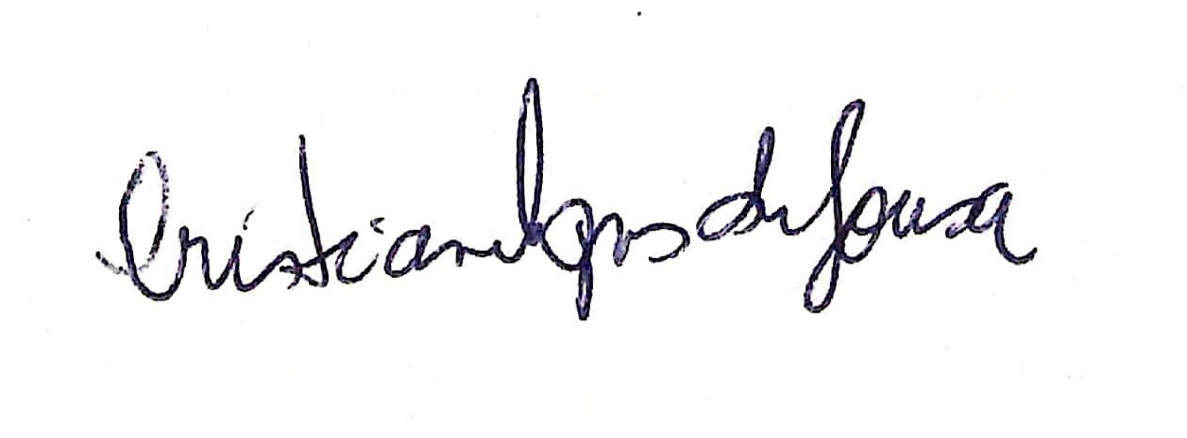

Obs.: O Autor concorda que a Revista fará a disseminação do artigo aceito, segundo os ditames da Filosofia do Arquivo Aberto.

Profa. Dra. Ana Paula Teixeira Porto

Editora Chefe

PPGEDU – URI/FW